综合验证性实验：

实验一、网络命令的使用

第一部分：子网划分与连通性测试

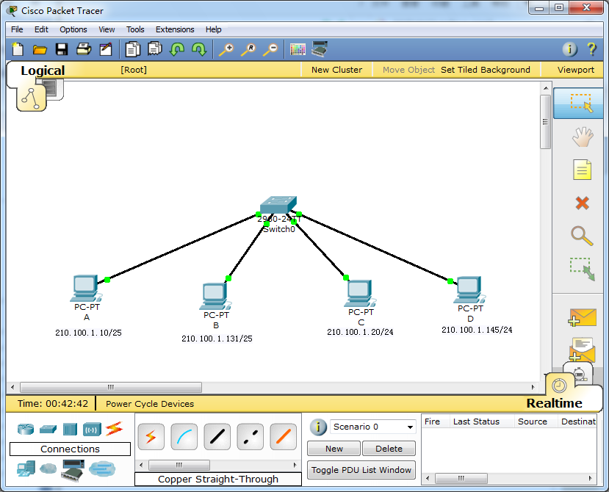

某单位一个局域网中，使用交换机连接了4台计算机，它们的网络参数（IP地址/子网掩码）配置如图所示，请完成如下问题：

1. 对四个IP地址进行分析，哪些地址位于同一个子网，哪些地址网络地址相同，但是子网掩码不同。

|  |  |  |  |
| --- | --- | --- | --- |
| 主机 | IP | subnet mask | Network address |
| A | 210.100.1.10 | 255.255.255.128 | 210.100.1.0 |
| B | 210.100.1.131 | 255.255.255.128 | 210.100.1.128 |
| C | 210.100.1.20 | 255.255.255.0 | 210.100.1.0 |
| D | 210.100.1.145 | 255.255.255.0 | 210.100.1.0 |

分析：C、D处于同一个子网，因为两台主机之间能互相ping通，说明两台主机处于同一网络，又两者的子网掩码一样，所以Ｃ、D处于同一个子网。

Ａ、Ｂ虽然子网掩码相同，但不处于同一个网络，所以不在同一子网。

Ａ与Ｃ，Ｂ与Ｄ的网络地址相同，但是子网掩码不同。Ａ与Ｃ之间能相互ping通，说明Ａ、Ｃ处于同一网络，子网掩码一个是25位，一个是24位，所以网络地址相同，但子网掩码不同。Ｂ、D同理。

1. 主机之间互相ping，列出结果，并认真分析原因。

|  |  |  |  |  |
| --- | --- | --- | --- | --- |
|  | A | B | C | D |
| A | Y | N | Y | N |
| B |  | Y | N | Y |
| C |  |  | Y | Y |
| D |  |  |  | Y |

互相之间是否能ping通，关键是看自己的子网掩码与目的IP地址相与是否与本机的网络地址相同，若相同，则认为处于同一网络，则向目的地址发送报文。

A ping B时，A的子网掩码是255.255.255.128，B的IP地址是210.100.1.131，相与后得210.100.1.128，而A的网络地址是210.100.1.0，所以A认为Ｂ不在同一网络，便发送至网关，请求路由转发，因没有配置路由协议，所以会找不到目的网络而发送失败。

其他同理。

C ping B 时，虽然C的子网掩码与B的IP地址相与后与Ｃ的网络地址相同，发送请求报文，但Ｂ认为Ｃ于自己不在同一个网络地址，因此回答报文无法接收到，同样ping不通。

第二部分：深刻理解运输层协议

运输层是负责数据通信的最高层，充分理解和验证运输层协议有助于对数据通信、数据传输的深刻理解，以及对其下层协议的理解。请用Wireshark软件完成如下要求：

1. TCP三次握手全过程。三次交互。首部关键字段理解：序号、确认号、同步/确认开关量、接收窗口等。（知识点：TCP报文首部、TCP连接管理）
2. UDP报文传输，首部内容分析，端口等字段。（知识点：UDP协议）
3. TCP停等协议，发送-确认交互，尤其观测是累计确认还是单一确认。（知识点：TCP可靠传输-停等协议）
4. TCP超时重传，能否设计出发送后超时重传，观察计时时间，重传报文段与第一次发送的报文段时间差。（知识点：TCP可靠传输-停等协议）
5. TCP连接释放，能否捕获完成双向释放请求和确认，注意观察主机中协议端口状态。（知识点：TCP连接管理）
6. 不同高层协议在运输层的反映，如http、QQ、FTP等应用。（知识点：TCP、UDP协议及应用层协议）

要求：独立完成，截图完整，分析透彻。

（1）tcp三次握手

